9-АПТА. ПАЙДАЛАНУШЫ ИНТЕРФЕЙСІН ӘЗІРЛЕУ

1. Жұмыстың мақсаты
9-апта жұмысының мақсаты - Qamqor веб-платформасының пайдаланушы интерфейсін әзірлеу, сайттың негізгі беттерін құру және олардың өзара байланысын қамтамасыз ету.HTML, CSS және JavaScript көмегімен пайдаланушыларға түсінікті, ыңғайлы және әртүрлі экран өлшемдеріне бейімделетін веб-сайттың бастапқы нұсқасын жасау.

2. Орындалған жұмыстар
9-апта барысында Qamqor платформасының төрт негізгі веб-беті әзірленді:
- Басты бет — index.html
- Тіркелу беті — register.html
- Жүйеге кіру беті — login.html
- Заттар каталогы — catalog.html
Сонымен қатар сайттың дизайнын жасау үшін style.css, демонстрациялық заттар туралы ақпарат үшін data.js, ал интерактивті функцияларды іске асыру үшін app.js файлдары қолданылды.

1. Басты бет — index.html
Басты бет Qamqor платформасын пайдаланушыларға таныстыру мақсатында жасалды.Беттің жоғарғы бөлігінде Qamqor логотипі және навигациялық мәзір орналасқан. Мәзір арқылы пайдаланушы басты бетке, заттар каталогына, тіркелу және жүйеге кіру беттеріне өте алады.Басты бетте «Қажет емес затың — біреуге үлкен көмек» деген негізгі ұран көрсетілді. Бұл мәтін жобаның қайырымдылық және өзара көмек көрсету идеясын білдіреді.
Беттің негізгі элементтері:
- Платформаның атауы мен мақсаты;
- «Тегін заттарды қарау» және «Жақсылыққа қосылу» батырмалары;
- Qamqor платформасының жұмыс істеу кезеңдері;
- Соңғы жарияланған заттардың демонстрациялық карточкалары;
- Сайттың төменгі ақпараттық бөлігі.

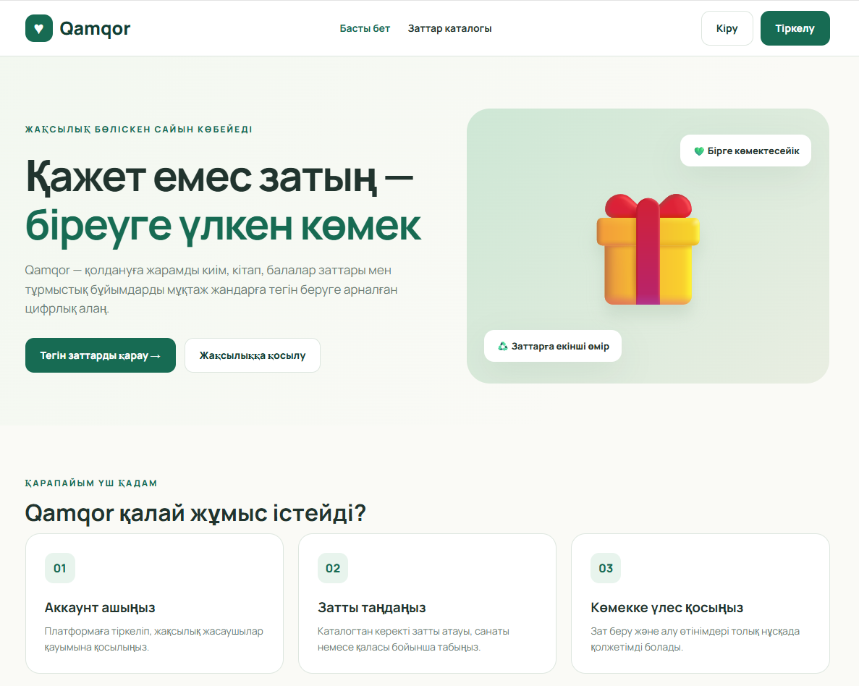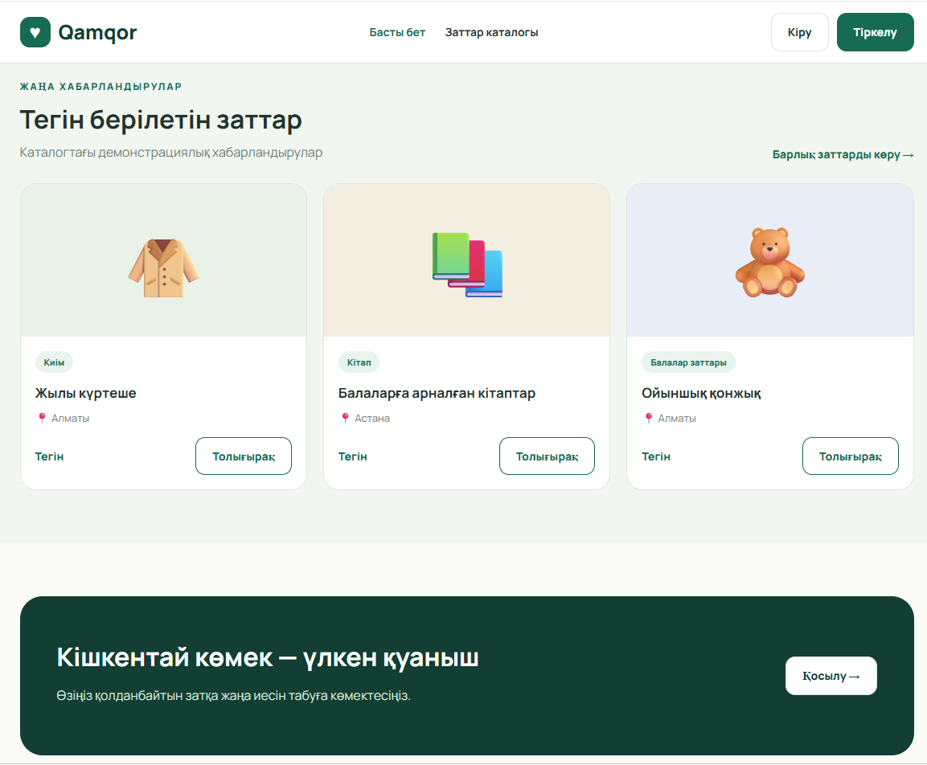
1-сурет. Qamqor платформасының басты беті.

2. Тіркелу беті — register.html
Тіркелу беті жаңа пайдаланушыларға арналған форма ретінде жасалды.
Формада келесі өрістер орналасқан:
- Пайдаланушының аты-жөні;
- Электрондық пошта мекенжайы;
- Телефон нөмірі;
- Құпия сөз;
- Құпия сөзді қайталау.
Мысалы, міндетті өрістерді бос қалдыруға болмайды, электрондық пошта дұрыс форматта болуы тиіс, ал құпия сөз кемінде 8 таңбадан тұруы керек.Екі құпия сөз сәйкес келмеген жағдайда пайдаланушыға қате туралы хабарлама көрсетіледі.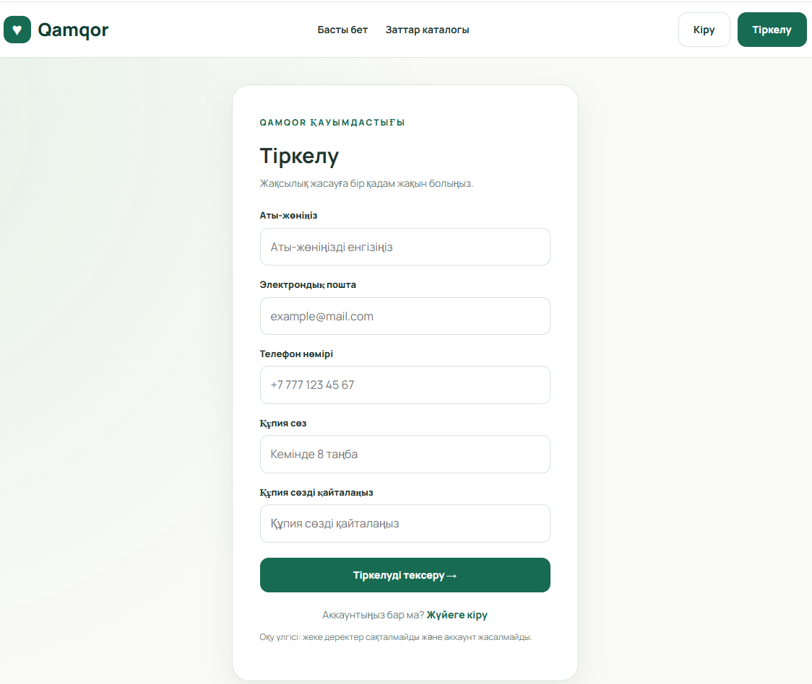
2-сурет. Qamqor платформасының тіркелу беті.

3. Жүйеге кіру беті — login.html

Жүйеге кіру беті тіркелген пайдаланушылардың платформаға кіру жүйесінің бастапқы интерфейсі ретінде әзірленді.Бұл бетте электрондық пошта мен құпия сөзді енгізуге арналған екі негізгі өріс орналасқан.
Бетте «Кіруді тексеру» батырмасы және тіркелу бетіне өту сілтемесі қарастырылған.
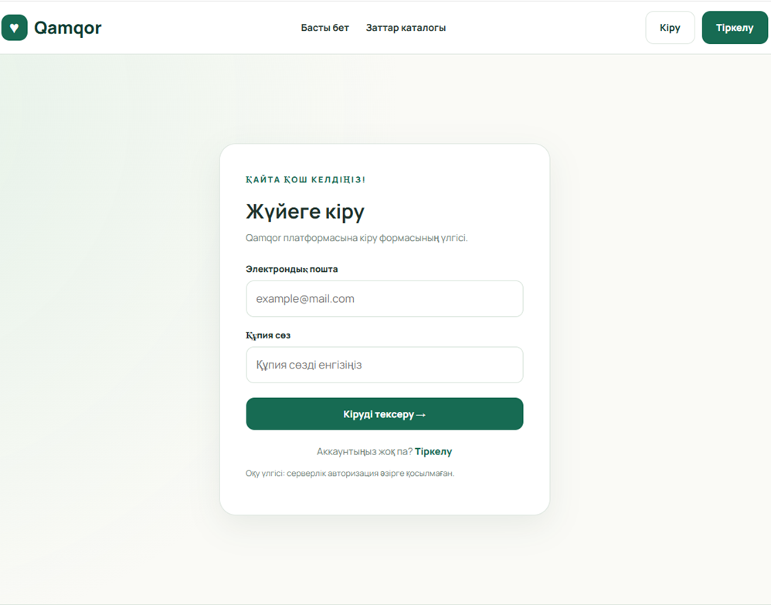
3-сурет. Qamqor платформасының жүйеге кіру беті.

4. Заттар каталогы — catalog.html
Заттар каталогы Qamqor платформасының негізгі мазмұндық беті болып табылады.Каталог пайдаланушыларға тегін ұсынылатын заттарды қарауға және қажетті затты іздеуге мүмкіндік береді.Бетте киім, кітап, балалар заттары және тұрмыстық бұйымдар санаттары қарастырылды. «Толығырақ» батырмасын басқанда таңдалған зат туралы қосымша ақпарат қалқымалы терезеде көрсетіледі.
Әр зат карточкасында:
- Заттың атауы;
- Санаты;
- Орналасқан қаласы;
- Көрнекі белгісі;
- «Тегін» мәртебесі;
- «Толығырақ» батырмасы көрсетіледі.
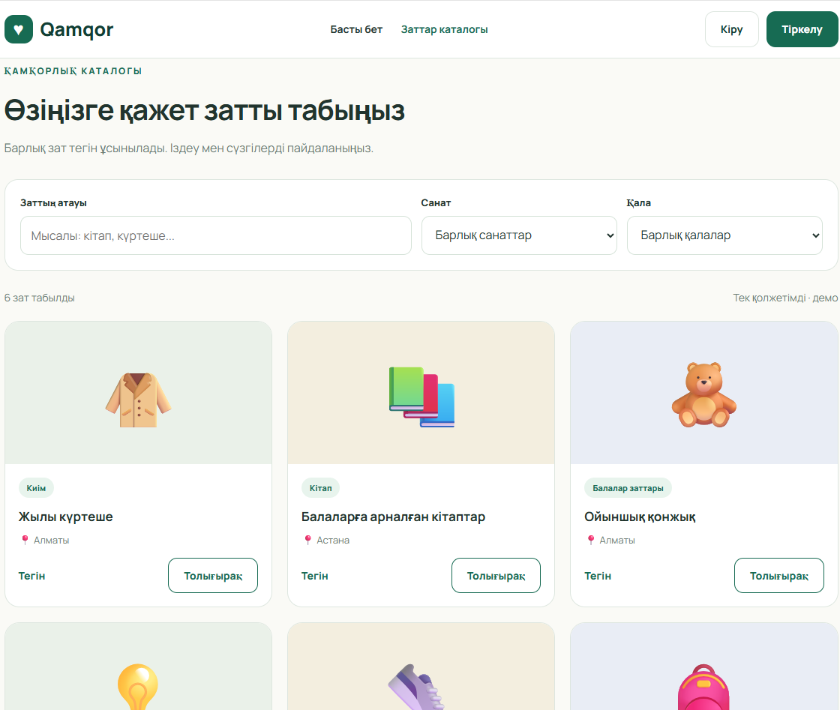
4-сурет. Qamqor платформасының заттар каталогы.

Қорытынды
9-апта барысында Qamqor цифрлық платформасының пайдаланушы интерфейсі әзірленді. HTML, CSS және JavaScript технологиялары негізінде төрт веб-бет жасалып, олардың өзара байланысы қамтамасыз етілді.Жасалған интерфейс пайдаланушыларға платформаның қызметімен танысуға, заттар каталогын қарауға және тіркелу мен жүйеге кіру формаларын пайдалануға мүмкіндік береді.

